浙江工商大学2011/ 2012学年第二学期期末试卷(A)(6)参考答案
- 填空题：（每题3分）
- ； 2）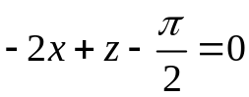; 3) 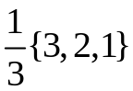；4）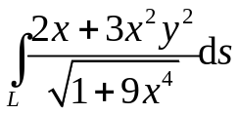; 5)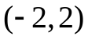.
- 选择题：（每题3分）

1）B ；2）C；3） A；4） D；5）A.

- 计算题：（每题7分）
1) 由题意知,所求直线的方向向量为
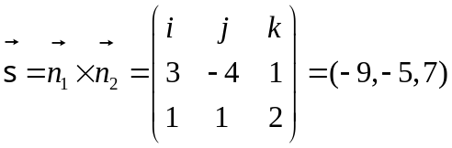 (4分)
故所求的平面方程为
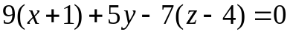 (7分)
或 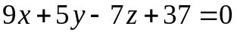
2) 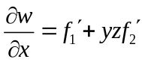 (3分)
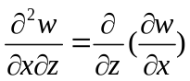 (4分)
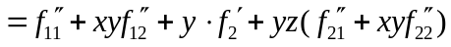 (7分)
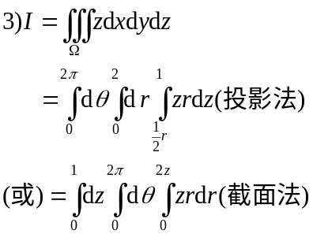 (5分)
(7分)
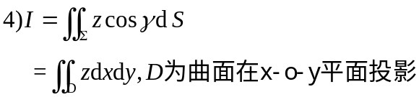 (2分)
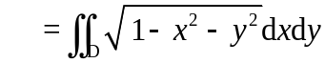 (3分)
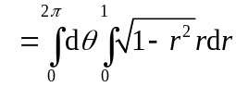 (5分)
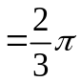 (7分)
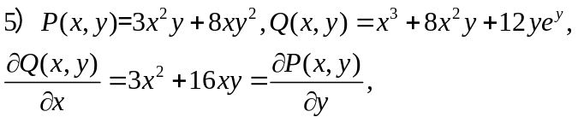 (2分)
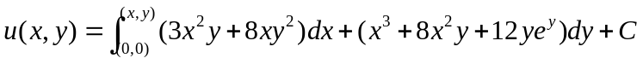 (4分)
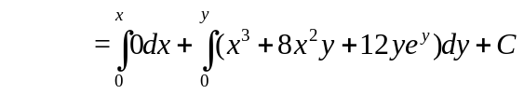 (6分)
(7分)
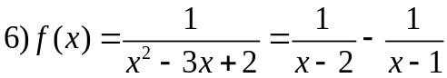 (2分)
由于
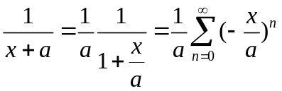,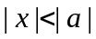 (3分)
因此
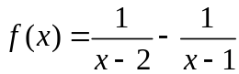 (4分)
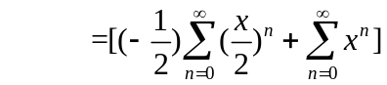 (6分)
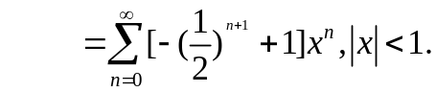 (7分)
7)由于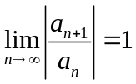,故收敛半径为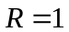 (1分)
当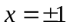时,幂级数变为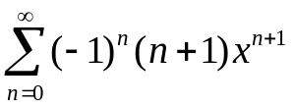发散
故收敛域为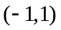. (3分)
设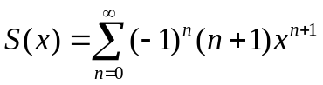,则
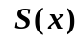==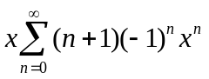 (5分)
=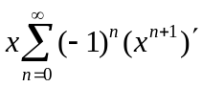
=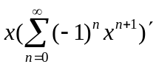=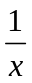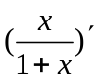=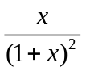 (7分)

四、应用题

（1）解 由题意知,交线上任意点到原点距离的平方为

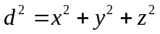 (1分)
构造拉格朗日函数
令
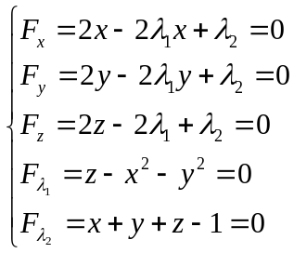 (5分)
从上述第一式与第二式计算可得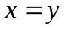, 代入第四式与第五式，有
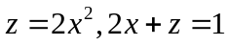，解得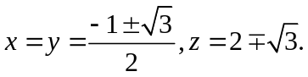 (7分)
由此得到2个极值点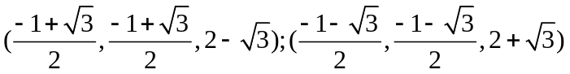.由题意可知这种距离的最大值与最小值一定存在，所以距离的最大值和最小值分别在这两点取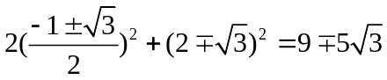.故最大值为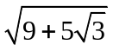，最小值为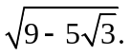 (10分)

（2）解 螺旋线的质量为
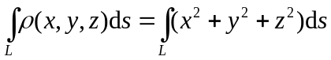 (2分)
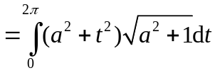 (4分)
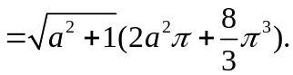 (6分)
六、证明 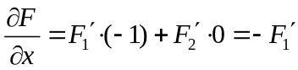
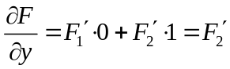
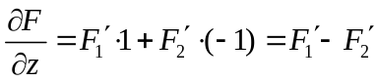 （2分）
故曲面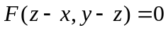在任一点的且平面的法向量为
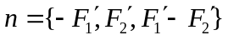 （3分）
取固定向量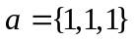，则有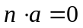，即在任一点的法向量都与垂直，结论得证。 （5分）

